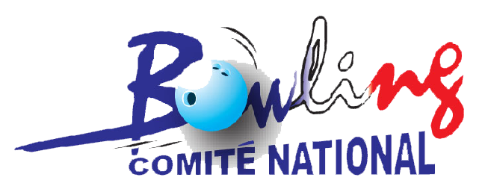 SPORT ENTREPRISE 2022-2023
CHAMPIONNAT DE FRANCE

BULLETIN D'ENGAGEMENT - QUADRETTE
DATE LIMITE D'INSCRIPTION : … ……… 2022
Entreprise :
Ville :
Région :
Phase régionale  (date limite) : |  | 3 et/ou4 décembre 2022
Phase nationale : | VILLENEUVE d’ASCQ (59) | 4 et 5 mars 2023

Joueur (*) | (**) | N° DE LICENCE | NOM et PRENOM
1
2
3
4
Remplaçant

Le responsable de l'équipe certifie sur l'honneur l'exactitude des renseignements
(*) Ordre de jeu (**) C = Capitaine, F = dames

Coordonnées du correspondant Bowling de l'entreprise :

Nom : |  | Prénom :
Adresse :
Code postal : |  | Ville :
Tél. Dom. : |  | Mobile :
E-mail :
Fait à : |  | le :

Engagements : 80,00 € par équipe (parties à la charge des joueur(se)s / 3,40 € par parties)
Chèque à libeller à l'ordre de la : Ligue Régionale
Les engagements sont à retourner | Mr, Mme
à votre délégué(e) régional(e) : | Adresse
 | Téléphone
 | Mobile
 | E-Mail

